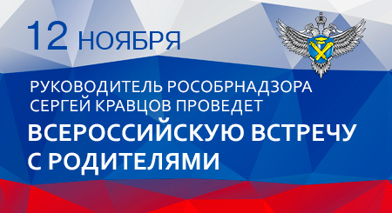

12 ноября 2019 года в 11.00 в Ситуационно-информационном центре Рособрнадзора пройдет Всероссийская встреча с родителями руководителя Федеральной службы по надзору в сфере образования и науки Сергея Кравцова.
В ходе встречи руководитель Рособрнадзора и специалисты ведомства ответят на вопросы, касающиеся организации и проведения в 2020 году ЕГЭ и ГИА-9, всероссийских проверочных работ (ВПР), национальных исследований качества образования (НИКО), исследований в российских школах по стандартам PISA и других актуальных тем.
Помимо основной площадки в Москве, свои вопросы руководителю Рособрнадзора в режиме видеоконференцсвязи смогут задать родители из Республики Адыгея, Иркутской и Тюменской областей. Для этого в данных регионах будут организованы специальные площадки.
В настоящее время уже принимаются вопросы Сергею Кравцову. Задать их можно на странице Рособрнадзора в социальной сети «ВКонтакте» и по электронной почте ege@obrnadzor.gov.ru.
Вопросы можно направлять в письменной форме или в формате видеообращения. Ответы на наиболее популярные и интересные из них будут даны в ходе встречи.

